* Backup Task Scheduler

1. Buat script backup menggunakan notepad  
     
   ***untuk melihat alamat file backup yang dibuat pada JUKUNG yang memiliki file backup pada 2 partisi, klik kanan pada file backup yang dibuat > properties > Sharing : lihat di bagian network path dan masukkan pada script*** (backup2 berada di Disk C:/ Jukung)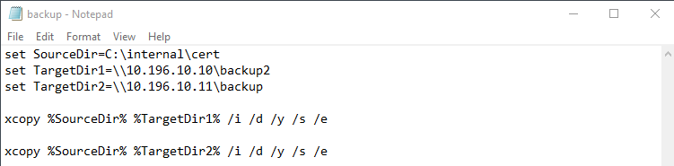
2. Save file dengan format .bat
3. Windows > task scheduler > Create Task
4. Name = Backup
5. Trigger > New >check “Repeat task every:”| pastikan pilih 1 hour > for a duration of: “indefinitely” > OK
6. Action > New > Pilih file backup dengan formbat .bat yang sebelumnya sudah dibuat > OK